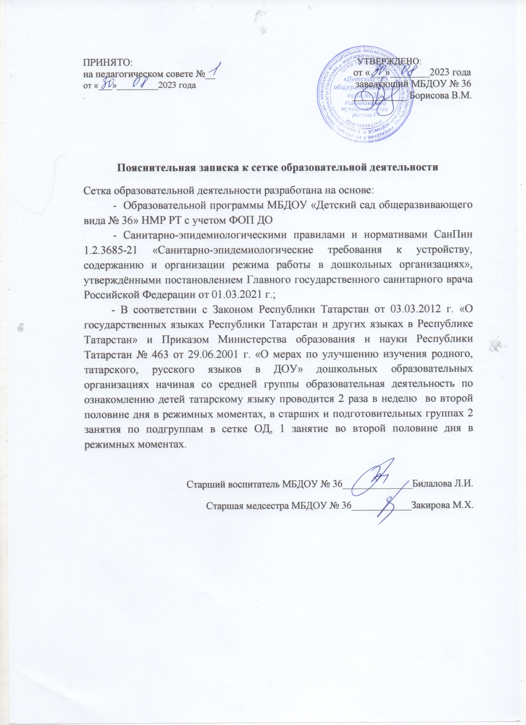

УТВЕРЖДЕНО
на педагогическом совете №__
от «___»________2023 года
заведующий МБДОУ № 36
___________ Борисова В.М.

СЕТКА ООД
на холодный период 2023-2024 учебного года
разновозрастная группа (1-3) № 2
по МБДОУ «Детский сад общеразвивающего вида№ 36» НМР РТ
Дни недели | Группа раннего развития | 1 младшая группа
Понедельник | - Худ.эст. развитие  (Лепка)  8.30-8.38 (I под)  8.52-9.00 (II под)  2. Речевое развитие  (Развитие речи)  15.05-15.13 (I под)  15.18-15.26 (II под) | 1. Худ.эст. развитие  (Лепка)  8.30-8.40 (I под)  8.45-8.55 (II под)  2. Речевое развитие  (Развитие речи)  15.05-15.15 (I под)  15.20-15.30 (II под)
Вторник | - Худ.эстет.развитие  (Рисование)  8.30-8.38 (I под)  8.52-9.00 (II под)  2. Физическая культура  15.05-15.13 | 1. Худ.эстет.развитие  (Рисование)  8.30-8.40 (I под)  8.45-8.55 (II под)  2. Физическая культура  15.05-15.15
Среда | - Худ.эст. развитие  (Музыка)  8.30-8.38  2. Познавательное развитие  (Озн. с окружающим)  15.05-15.13 (I под)  15.18-15.26 (II под) | - Худ.эст. развитие  (Музыка)  8.30-8.40  2. Познавательное развитие  (Озн. с окружающим)  15.05-15.15 (I под)  15.20-15.30 (II под)
Четверг | 1. Речевое развитие  (Развитие речи)  8.30-8.38 (I под)  8.52-9.00 (II под)  2. Физическая культура  15.05-15.13 | 1. Речевое развитие  (Развитие речи)  8.30-8.40 (I под)  8.45-8.55 (II под)  2. Физическая культура  15.05-15.15
Пятница | - Худ.эст. развитие  (Музыка)  8.30-8.38 | 1. Худ.эст. развитие  (Музыка)  8.30-8.40  2. ФЭМП  15.05-15.15

УТВЕРЖДЕНО
на педагогическом совете №__
от «___»________2023 года
заведующий МБДОУ № 36
___________ Борисова В.М.

СЕТКА ООД
на холодный период 2023-2024 учебного года
первая младшая группа (2-3) № 3
по МБДОУ «Детский сад общеразвивающего вида№ 36» НМР РТ
Понедельник | 1. Худ.эстет развитие  (Музыка)  8.30-8.40  2. Речевое развитие  (Развитие речи)  15.05-15.15 (I под)  15.20-15.30 (II под)
Вторник | 1. Худ.эстет.развитие  (Лепка)  8.30-8.40 (I под)  8.45-8.55 (II под)  2. Физическая культура  15.05-15.15
Среда | 1. Худ.эстет развитие  (Рисование)  8.30-8.40 (I под)  8.45-8.55 (II под)  2. Познавательное развитие  (Озн. с окружающим)  15.05-15.15 (I под)  15.20-15.30 (II под)
Четверг | 1. Худ.эстет.развитие  (Музыка)  8.30-8.40  2. Речевое развитие  (Развитие речи)  15.05-15.15 (I под)  15.20-15.30 (II под)
Пятница | 1. ФЭМП  8.30-8-40  2. Физическая культура  15.05-15.15

УТВЕРЖДЕНО
на педагогическом совете №__
от «___»________2023 года
заведующий МБДОУ № 36
___________ Борисова В.М.

СЕТКА ООД
на холодный период 2023-2024 учебного года
вторая младшая группа (3-4) № 8
по МБДОУ «Детский сад общеразвивающего вида № 36» НМР РТ
Понедельник | 1. Физическая культура  8.25-8.40  2.Худож.эст. развитие  (Рисование)  8.50-9.05
Вторник | 1. Худ.эстет. развитие  (Музыка)  8.25-8.40  2. Познавательное развитие  (Озн. с окружающим)  8.50-9.05
Среда | - Познавательное развитие  (ФЭМП)  8.25-8.40  2. Физическая культура  8.50-9.05  3.Конструирование в р/м  15.20-15.40
Четверг | 1.Речевое развитие  (Развитие речи)  8.25-8.40  2. Худ.эст. развитие  (Музыка)  8.50-9.05
Пятница | 1.Худ.эст. развитие  (Аппл/Лепка)  8.25-8.40  2.Физическая культура  (на свежем воздухе)  10.50-11.05

УТВЕРЖДЕНО
на педагогическом совете №__
от «___»________2023 года
заведующий МБДОУ № 36
___________ Борисова В.М.

СЕТКА ООД
на холодный период 2023-2024 учебного года
средняя группа (4-5) № 10
по МБДОУ «Детский сад общеразвивающего вида№ 36» НМР РТ
Понедельник | 1. Речевое развитие  (Развитие речи)  8.20-8.40  2. Физическая культура  8.50-9.10
Вторник | 1. Худ.эстет. развитие  (Аппл/Лепка)  8.20-8.40  2. Худ.эстет. развитие  (Музыка)  8.50-9.10
Среда | - Физическая культура  8.20-8.40  2. Худ.эст. развитие  (Рисование)  8.50-9.10  3. Конструирование в р/м  15.15-15.35
Четверг | 1. РР (Татарский язык)  8.20-8.40  2. Познавательное развитие  (ФЭМП)  8.50-9.10  3. Физическая культура  (на своежем воздухе)  11.05-11.20  РР (татарский язык) в р/м  15.15-15.35
Пятница | 1. Познавательное развитие  (Озн.с окружающим)  8.20-8.40  2. Худ.эстет. развитие  (Музыка)  8.50-9.10

УТВЕРЖДЕНО
на педагогическом совете №__
от «___»________2023 года
заведующий МБДОУ № 36
___________ Борисова В.М.

СЕТКА ООД
на холодный период 2023-2024 учебного года
разновозрастная группа (4-6) № 6
по МБДОУ «Детский сад общеразвивающего вида№ 36» НМР РТ
Дни недели | Средняя группа | Старшая группа
Понедельник | 1. РР (Татарский язык)  8.20-8.40  2. Познавательное развитие  (ФЭМП)  8.50-9.10  3. Познавательное развитие  (Ознакомление с окружающим)  15.00-15.20 | 1. РР (Татарский язык)  8.45-9.10  2. Познавательное развитие  (ФЭМП)  9.20-9.40  3. Познавательное развитие  (Ознакомление с окружающим)  15.15-15.40
Вторник | 1. Худ.эст. развитие  (Рисование)  8.20-8.40  2. Физическая культура  8.50-9.10  3. РР (Татарский язык) в р/м  15.00-15.20 | 1. Худ.эст. развитие  (Рисование)  8.45-9.10  2. Физическая культура  9.20-9.40  3. РР (Татарский язык) в р/м  15.45-16.10
Среда | 1. Худ.эстет.развитие  (Музыка)  8.20-8.40  3. Физическая культура  (на свежем воздухе)  11.05-11.20 | 1. Р.Р. (Татарский язык)  8.45-9.10  2. Худ.эстет.развитие  (Музыка)  9.20-9.40  3. Физическая культура  (на свежем воздухе)  11.25-11.50
Четверг | 1. Худ.эстет. развитие  (Аппл/лепка)  8.20-8.40  2. Физическая культура  8.50-9.10  3. Конструирование в р/м  15.00-15.20 | 1. Худ.эстет. развитие  (Аппл/лепка)  8.45-9.10  2. Физическая культура  9.20-9.40  3. Конструирование в р/м  15.15-15.40
Пятница | - Худ.эстет развитие  (Музыка)  8.20-8.40  2. Речевое развитие  (Развитие речи)  8.50-9.10 | - Худ.эстет развитие  (Музыка)  8.45-9.10  2. Речевое развитие  (Развитие речи)  9.20-9.40

УТВЕРЖДЕНО
на педагогическом совете №__
от «___»________2023 года
заведующий МБДОУ № 36
___________ Борисова В.М.

СЕТКА ООД
на холодный период 2023-2024 учебного года
подготовительная к школе группа (6-7) № 1
по МБДОУ «Детский сад общеразвивающего вида№ 36» НМР РТ
Понедельник | - Познавательное развитие  (Озн. с окружающим)  8.30-9.00  2. Речевое развитие  (Обучение грамоте)  9.10-9.40  3. Физическая культура  9.50-10.20
Вторник | 1. РР (Татарский язык)  8.30-9.00  2. Худ.эстет. развитие  (Аппл/Лепка)  9.50-10.20  3. Физическая культура (на воздухе)  11.35-12.00
Среда | 1. Познавательное развитие  (ФЭМП)  8.30-9.00  2. Худ.эст. развитие  (Музыка)  9.10-9-40  3. Конструирование в р/м  15.10-15.40
Четверг | - Худ.эст. развитие  (Рисование)  8.30-9.00  2. РР (Татарский язык)  9.10-9.40  3.Физическая культура  9.50-10.20
Пятница | 1. Познавательное развитие  (ФЭМП)  8.30-9.00  2. Речевое развитие  (Развитие речи)  9.10-9.40  3. Худ.эст. развитие  (Музыка)  9.50-10.20

УТВЕРЖДЕНО
на педагогическом совете №__
от «___»________2023 года
заведующий МБДОУ № 36
___________ Борисова В.М.

СЕТКА ООД
на холодный период 2023-2024 учебного года
подготовительная к школе группа (6-7) № 5
по МБДОУ «Детский сад общеразвивающего вида№ 36» НМР РТ
Понедельник | - Познавательное развитие  (Озн. с окружающим)  8.30-9.00  2. Физическая культура  9.10-9.40  3. Речевое развитие  (Обучение грамоте)  9.50-10.20
Вторник | 1. РР (Татарский язык)  8.30-9.00  2. Худ.эстет. развитие  (Аппл/Лепка)  9.50-10.20  3. Физическая культура (на воздухе)  11.35-12.00
Среда | 1. Познавательное развитие  (ФЭМП)  8.30-9.00  2. Худ.эст. развитие  (Музыка)  9.10-9-40  3. Конструирование в р/м  15.10-15.40
Четверг | - Худ.эст. развитие  (Рисование)  8.30-9.00  2. РР (Татарский язык)  9.10-9.40  3. Худ.эст. развитие  (Музыка)  9.50-10.20
Пятница | 1. Познавательное развитие  (ФЭМП)  8.30-9.00  2. Речевое развитие  (Развитие речи)  9.10-9.40  3. Физическая культура  9.50-10.20

